**学习贯彻党的十九届六中全会精神省委宣讲团报告会收看操作指南**

本次会议通过我校自建平台进行直播，信息办将于12月8日下午2:00进行直播，本次直播支持PC端和移动端观看。

1.PC端观看操作流程：

会议直播链接地址：

http://njupt.smartclass.cn/LiveCMS/live.html?NewID=b10c2b32e13547d7a2ef5ae0027e94cb&ScheduleID=7587914&StartTime=1638941400000

届时请将会议直播链接地址使用主流浏览器打开（推荐谷歌、Microsoft Edge、搜狗等），点击播放键后即可正常观看（如在校外或校内信号源卡顿请选择云直播信号源）。

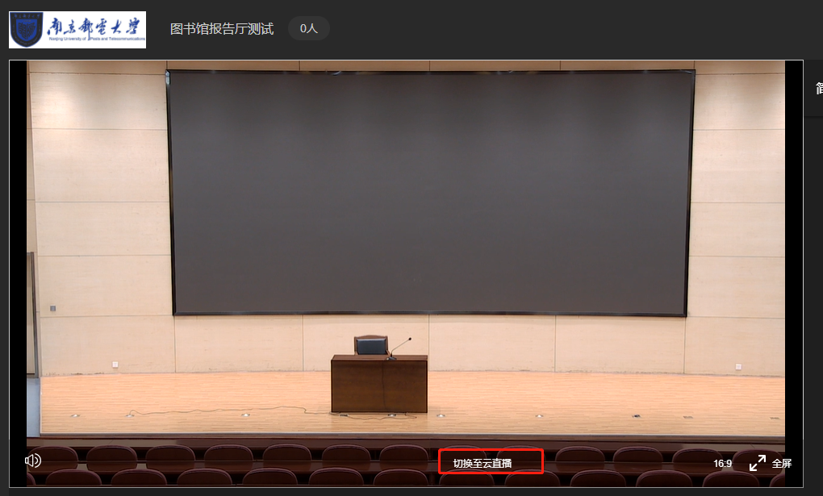

2.移动端观看操作流程

直播二维码:



直播开始时请使用微信/QQ等扫描上方二维码即可跳转观看界面，在弹出的对话框里输入姓名后点击确定进入直播页面，点击播放键即可观看。点击“老师视频”、“电脑视频”可以进行视频信号源切换。



会议过程中如有观看方面的问题请及时与信息办联系，联系人陈老师，联系电话：15260947724。